2013年11月18日，Dr。 Bonk在驚聲國際會議廳

第一次參加這種全英文的會議（沒有同步翻譯機），心理還是很緊張。主講人Dr。 Bonk是屬於跟聽眾互動性很高的演講者，過程中不時與聽眾來個互動。說實在壓力還真不小。

這次Dr。 Bonk的主題有兩個，一個是關於MOOC’s,一個是關於人R2D2模型。
課程的內容很多，（90+78）張的幻燈片，只用了90分鐘。（好高的效率）參與者如果沒有提前把相關的資料看過一遍，可能得到的效果就有限了。

第一個主題是關於Mooc’s。

Dr。 Bonk的書—“The world is open”. Mooc’s能被發展起來，就是因為大家認為『知識』是人類共有的財產。是應該對全體的『地球人』開放，不應該因為語言，區域，經濟能力而有所分別對待。我們都明白提倡Ｍooc的主要學校都是高級的名牌私立大學，一年能夠申請進入這些私立名牌大學就讀的學生人數很有限，而且經濟條件要很好。如今他們願意把這些私藏的精品課程拿出來開放給所有的學習者，最大能力的滿足那些與這些名牌大學失之交臂的學習者。
那Mooc和遠距教學是不是可以畫上等號？跟目前我們常用的Moodle平臺又有那些不一樣的地方？
Dr。 Bonk一直強調Mocc的開放性，我想這應該是所有的Moodle平臺所沒有。平臺的經營都是需要費用的，如果都是OPEN的，那如何維護平臺的正常運作？ Dr。 Bonk很認真的幫我解答了這個問題，原來看課程是免費的，參與社群討論也是免費的。但是要當成正式的學分課程或是參加評鑒獲得證書，對不起這個部分還是收費性的，估計費用應該不會太低。初步感覺上這個Mooc有點像APP裏面的試用版本，想要獲得所有的功能你就得付費升級為正常版本。
Mooc平臺已經包含了同步與非同步平臺，不像早期發展的起來的Moodle集中在非同步平臺的功能，同步的功能還需要藉助ADOBE CONNECT來支援，平臺的集合性比較高。但是在對頻寬的要求上面，沒有太多的改進，也沒有使用較新的雲端技術。估計該有的頻寬問題都依然存在。
Mooc開放的對象基數很大，選擇課程的人數有上萬人，對服務器的需求肯定很高，不然就會發生塞車或是當機的問題。如果Mooc的課程很多，那麼平臺的服務器估計得像Google那樣的數據中心。
不可諱言，Mooc的提出，為遠距教學穿上了新衣。讓遠距教學的功能再一次呈現在全世界人的眼球前，也讓熱心公益的人士（比爾蓋茲）提供了經濟資源，我們當然希望『知識』共享的理念能被推行下去，盡力去拉平因為經濟因素造成教育資源不平均的問題。

第二個主題是關於R2D2模型

Dr。 Bonk對學習者的學習類型分成了四個類型，針對這個提出了相應的四種教學策略。

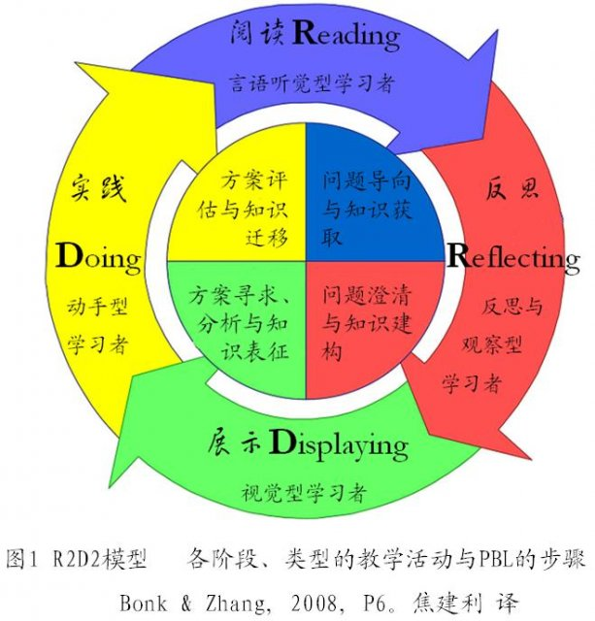

我個人覺得這個教學模型非常貼切，不同的學習類型就應該應不同的教學策略來達到最好的效果。如果我們有能力把學習者按類型分開教學，那麼教學者在指定教學計劃就能避免無法兼顧的問題；但是在目前的教學體制下，是做不到這點，因為依『學習類型分班』的模式會被歸於『能力分班』，會遭到社會的口誅筆伐。
但是如果在遠距平臺上，是可能實施的方案。教學者可以設計不同策略的教學課程，而學習者可以根據自己的學習類型來選擇合適的課程。這也是Dr。 Bonk為什麼在Mooc之後提出這個學習及教學的策略模型，因為在Mooc的架構下，學習者可以自由挑選哪位教學者的教學類型比較合適。同一位教學者也可能提供不同的教學策略下的課程讓學習者自由選擇。
以後學習就變成像上餐廳一樣，你可以自己決定沙拉是加和風醬，千島醬，橄欖油。。，馬鈴薯是需要烤，切片炸。內容是一樣的，但是烹調手段可以因人而異。聽起來真是美好的畫面啊。
雖然在傳統課程中，很難實踐這個模型，不過可以借鑒對學習者的分類，來對課程的設計做一些彈性的調整吧。

